25.06.2020

**Temat: Gdzie nie spojrzę – wszędzie lato**

**Cele zajęć:**

- wdrażanie do uważnego słuchania

- rozwijanie mowy, wzbogacanie słownictwa

- rozwijanie sprawności manualnej

- wspieranie naturalnej potrzeby ruchu dziecka poprzez zabawę ruchową

**Przebieg zajęć:**

1. Wysłuchanie wiersza U. Piotrowskiej „Gdzie nie spojrzę – wszędzie lato”

*Co wy na to? Co wy na to?*

*Gdzie nie spojrzę – wszędzie lato.*

*Z bagażami na lotnisku*

*i na dworcu. To nie wszystko!*

*Widać je na wozie z sianem.*

*Potem biegnie z wielkim dzbanem.*

*Po co biegnie? Po jagody!*

*Wróci z lasu, hop! do wody.*

*Pływa w morzu i w strumieniu.*

*Później z torbą na ramieniu*

*na wyprawę się wybierze*

*pieszo albo na rowerze.*

*A ja za nim z rodzicami*

*z wielkim trudem nadążamy.*

*Tak nas wciąż pogania lato.*

*Co wy na to? Co wy na to?*

1. Rozmowa na podstawie wiersza:

− Po czym możemy poznać, że jest lato? Przypomnij☺

− Z jakimi kolorami (zapachami, dźwiękami, smakami) kojarzy się nam ta pora roku?

− Wyjrzyj przez okno. Jakie oznaki lata widzisz?

1. Praca plastyczna „Wakacje nad morzem”

Do jej wykonania potrzebować będziemy: kartkę z bloku, najlepiej technicznego, kasze (do zrobienia plaży), klej, żółtą bibułę (do wykonania słońca), niebieską farbę (do pomalowania morza) oraz pędzel i niebieską kredkę do pokolorowania nieba.

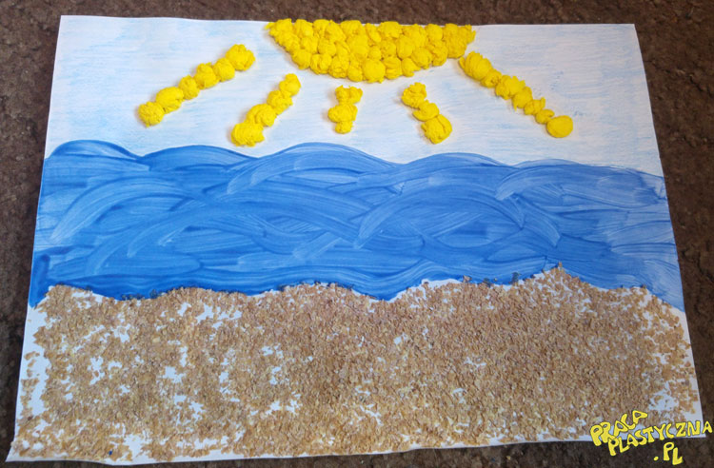

Oddzielamy na kartce plaże od morza i nieba, dorysowujemy słońce. Dziecko smaruje miejsce na kartce przeznaczone na plażę klejem i posypuje kaszą. Następnie maluje niebieską farbą morze, koloruje niebieską kredką niebo i wykleja kuleczkami bibuły słońce☺

1. Zabawa ruchowa z elementem naśladownictwa „Wakacyjna gimnastyka”

Dziecko biega po pokoju w rytm dowolnej muzyki.. Na przerwę w grze dziecko zatrzymuje się. Rodzic wykonuje określone ruchy (np. trzy następujące po sobie elementy ćwiczeń gimnastycznych – skłon w przód, klaśnięcie w dłonie, podskok). Dziecko powtarza je w takiej samej kolejności. Zabawę powtarzamy kilka razy, za każdym razem wykonując inne ruchy lub w innej kolejności.